муниципальное бюджетное дошкольное образовательное учреждение
детский сад № 8 «Звёздочка»

Отчёт
о проведённых мероприятиях
в рамках природоохранного
социально-образовательного проекта
«Эколята-дошколята»
за III квартал 2025г.
(июль, август, сентябрь)

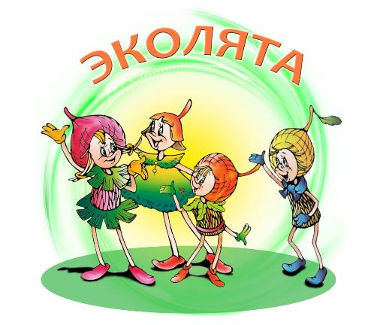

ст. Егорлыкская
2025-2026уч.г.
Природоохранный социально-образовательный проект «Эколята-дошколята» является инновационным инструментарием развития дошкольного образования экологической направленности. Проект, направлен на формирование экологической культуры у воспитанников ДОУ.
В реализации природоохранного социально-образовательного проекта «Эколята-дошколята» принимают участие дети, родители и педагоги старшей дошкольной группы «Любознайки».
В течение всего периода (июль, август, сентябрь) продолжалась работа по реализации плана мероприятий экологической направленности. В группе и ДОУ в целом была организована и проведена разносторонняя деятельность:
- Познавательные занятия;
- Экскурсии в природу;
- Трудовая деятельность в уголке природы, на участке и на огороде;
- Чтение литературы, рассматривание демонстрационного материала, заучивание стихов, пословиц, поговорок.
- Дидактические, сюжетно-ролевые, подвижные игры.
- Проведение музыкальных и спортивных развлечений
- Оформление выставки детских работ;
- Наблюдение за животным и растительным миром, за трудом взрослых
- Экспериментирование.
В летний оздоровительный период в нашем ДОУ продолжается образовательная деятельность. 18 июля 2025г. для ребят разных возрастных групп было проведена
экологическая квест-игра «Знатоки природы»
https://t.me/zvezdo4ka_8/640 Данное мероприятие было направлено на экологическое просвещение, формирование ответственного экологического поведения, повышение естественнонаучной грамотности детей и взрослых.
Его целями и задачами стали: формирование способностей и желаний экологически грамотному поведению в природе, гуманному отношению ко всему живому развитие познавательного интереса к природе; - воспитание чувства ответственности за все живое на Земле; - развитие нравственных качеств личности, чувства товарищества, готовности прийти на помощь друзьям. В ходе нашего экологического мероприятия ребята с особым старанием и неподдельным интересом выполняли все задания Матушки Природы направленные на поддержание, развитие гармоничной экосистемы в ДОУ, на улучшение знаний дошколят о правилах и законах природы.
Дошколята с огромным желанием помогали веселым и озорным Матрешкам сестричкам выучить все правила поведения в природе; в игровой форме закрепили правила сортировки и уборки мусора. Старшие дошколята с особым желанием разъяснили и показали малышам, как нужно бережно относиться к матушке природе, что она у нас одна и больше такой нет, и никогда не будет на нашей планете. В ходе выступления дети читали стихи на экологическую тему, исполнили песню «Защитники природы».
Со всеми заданиями ребята справились отлично и теперь готовы стать настоящими защитниками природы.
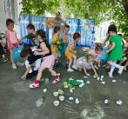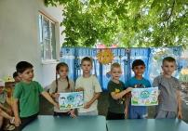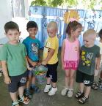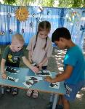

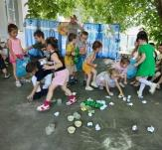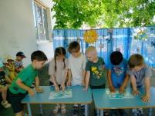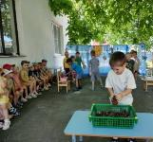

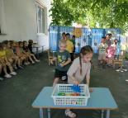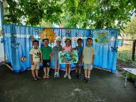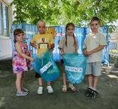

23 июля отмечается Всемирный день китов и дельфинов. Воспитанники старшей группы провели тематический день, посвященный защите китов и дельфинов https://vk.com/wall-217100876_1002 . Этот праздник очень важен, ведь многие из обитателей подводного мира находятся на грани полного вымирания. И причина этого не столько в загрязнении морей и океанов, сколько в жестокой, неразумной деятельности человека по отношению к беззащитным «братьям нашим меньшим».
С ребятами была проведена беседа об этих удивительных морских обитателях. Ребята с удовольствием рассматривали картинки, просмотрели познавательную презентацию о многообразии подводного мира, узнали о разнообразии и жизни дельфинов, китов и морских обитателях, что многие из них занесены в Красную книгу. Поиграли в игры «Найди маму осьминожке», «Донеси водицу», «Спаси рыбку».
В заключение ребята нарисовали замечательных китов и дельфинов. Воспитанники сделали вывод, что морские животные должны жить, а люди всей земли обязаны их защищать и охранять.

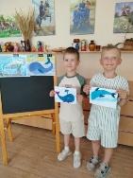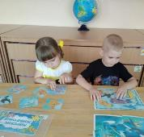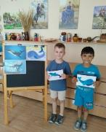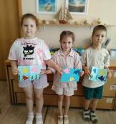

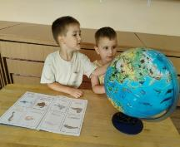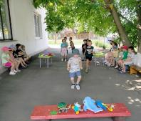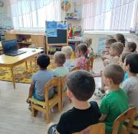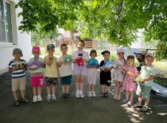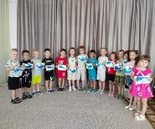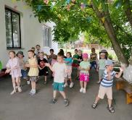
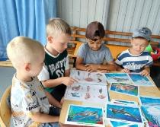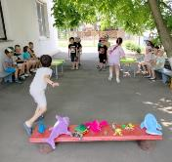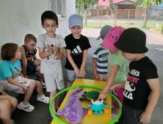
29 июля провели тематический день https://vk.com/wall-217100876_1012 посвящённый Международному дню тигров.
Главная цель проведения Международного дня тигра – информирование о проблеме исчезновения тигров и способах их защиты.
Во время проведения развлекательного мероприятия «Усатый – полосатый», объяснили детям, что этот представитель семейства кошачьих – не пришелец неведомого мира, а сосед, с которым мы живём на одной планете. Беседы, загадки, подвижные игры и занятие по художественно – эстетическому развитию были посвящены герою праздника – Тигру!
Были проведены беседы с показом познавательных презентаций «Берегите
Тигров» , «Где живёт тигр», благодаря которым узнали, как живут эти гордые, большие, хищные животные. Детям необходимо было объяснить, что тигр хоть и большой хищник, но тоже нуждается в защите. Читали произведение Н. Ивановой «Как тигрёнок полосы отмывал». Дети с удовольствием приняли участие в играх «Тигриною тропою», «Прыжок тигра». В творческой мастерской дети рисовали и изготавливали маски для игр.
Несмотря на свой юный возраст, дети усвоили, что тигры действительно нуждаются в помощи и их нужно охранять. День получился красочным, интересным и весёлым, а самое главное, помог воспитать желание спасать и сохранять этих благородных сильных хищников.

Для экологического воспитания детей широко используется метод проектов. Был разработан и реализован познавательный проект «Пришли спасы, готовь припасы» для детей старшей группы https://t.me/zvezdo4ka_8/654.
Ребята узнали, что в старину в августе праздновали три Спаса. Первый был посвящен новому урожаю мёда и назывался Медовый. Второй назывался Яблочным, после этого праздника можно было есть свежие яблоки. Третий Спас – Хлебный или Ореховый, потому что пекли первый каравай из муки сжатой пшеницы и в конце августа созревали орехи.
Ребята внимательно слушали рассказ, отгадывали загадки, загадывали «Спасово» желание, а затем играли в подвижные игры: «Собери нектар», «Яблочко», «Перенеси орешки» и т.д. С дошкольниками проведена работа по художественно-эстетическому развитию: рисование, аппликация, лепка, разучивание песен, стихов, поговорок посвященных празднованию Спаса.
Интересные игры и конкурсы помогли воспитанникам в развлекательной форме познакомиться с традициями и обычаями этих праздников, и получить заряд радостных эмоций, которые и положительно влияют на формирование экологического мышления у дошкольников.
Работа по проекту включала в себя прогулки, наблюдения, экскурсии, чтение художественной литературы, энциклопедий, проведение опытов и экспериментов, составление рассказов, беседы, минутки тишины, присутствовали и творческие виды деятельности, где ребята с удовольствием рисовали, лепили и т.д.
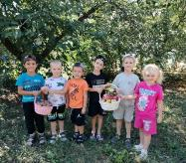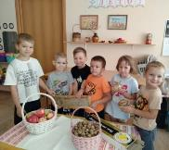
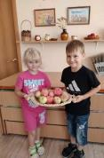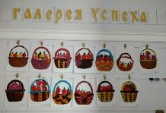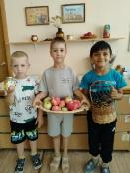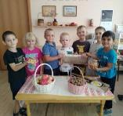
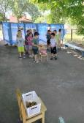
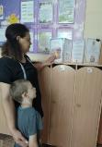

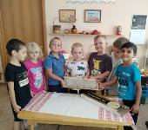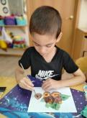
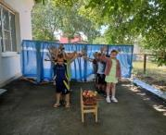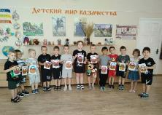
На прогулках знакомили детей с изменениями природы по сезонам (продолжительность дня, погода, изменения в жизни растений и животных, труд людей). Организовывались игры с природным материалом (песок, вода, листья, плоды). Ведь играя, ребенок познает многоликий мир природы, учиться общаться с животными и растениями, взаимодействовать с предметами неживой природы. При проведении экскурсий, наблюдений ребята наглядно могли увидеть красоту нашей планеты, животный и растительный мир. Увидели и поговорили о том, как загрязняется наша планета, по каким причинам гибнет все живое и как люди своими руками убивают красоту Земли. На тематическом занятии дети познакомились с глобусом, узнали, почему Землю называют голубой планетой, побеседовали о том, что Земле грозит опасность и исходит она от нас - людей. Узнали, что наша планета нуждается в защите. О том, что всем нам хочется, что бы на ней цвели сады, в небе светило солнце, звучал детский смех. В течение каждого дня полученная информация помогает ребятам открыть новые знания и приобрести понимание необходимости бережного, созидательного отношения к окружающему миру. Для систематизации полученных знаний использовали чтение художественных произведений, беседы, рассматривание картин и иллюстраций, дидактические игры, просмотр фильмов. После чтения с детьми проводились беседы, задавая вопросы, видели в глазах детей сочувствие и сопереживание, радость и восторг. Очень приятно, когда дети задают вопросы, где проявляется у них забота и любовь о друзьях наших меньших: «А его кто-нибудь спасёт?», «А они не замёрзнут?»,
«А почему ему никто не помог?» Очень важно донести до детей смысл произведения. Дети стали более эмоционально отзывчивы, они умеют видеть красоту окружающих объектов и выражать свое отношение в художественно-творческой деятельности.
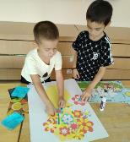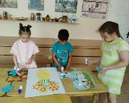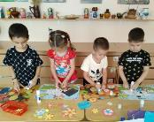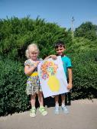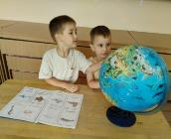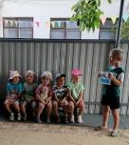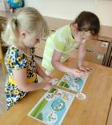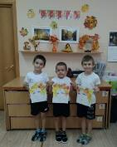
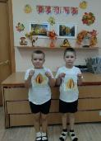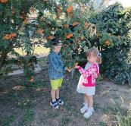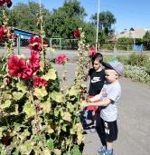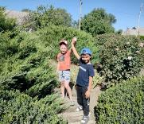
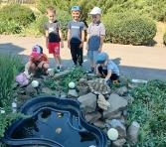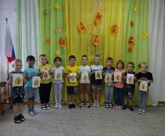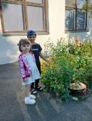
В завершении лета мы привели в порядок наши клумбы, просмотрели молодые деревья, посаженные на площадках ДОУ, убрали «осенний мусор» Воспитанники были полностью увлечены данным мероприятием. Каждый с удовольствием принимал участие в посадке и сборе мусора, каждый внес свой вклад!
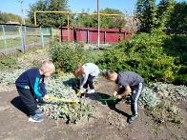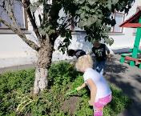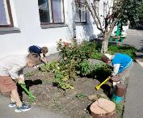

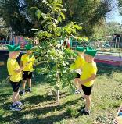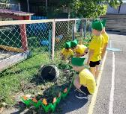
В рамках экологического воспитания детей отряд «эколят» посетили юных воспитанников учреждения младшую группу детского сада. Молодые защитники природы «эколята» познакомились с ребятами и рассказали им о своей деятельности по охране природы.
Цель такого мероприятия – это экологическое просвещение воспитанников, формирование у них ответственного экологического поведения, повышение естественно-научной грамотности детей.
Мероприятие было организовано так, чтобы было не только интересно и красиво, но и поучительно. Ребята младшей группы узнали о том, что сказочные герои Эколята, являются друзьями и защитниками Природы, заботятся о ней, приходят на помощь Природе: спасают растительный и животный мир, помогают зверям, птицам, насекомым, восстанавливают лес, сажают деревья, кусты и цветы, ухаживают за домашними животными и цветами дома, работают в саду и огороде. Ребята узнали о том, что «эколята» совершают хорошие, добрые и правильные поступки по сохранению Природы. Ребята с удовольствием поиграли в игры «Птички, в стайки собирайтесь», рассмотрели картинки с перелетными и зимующими птицами, вспомнили их названия, повадки, образ жизни.
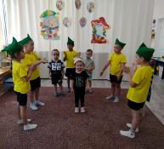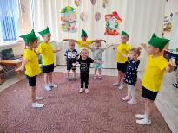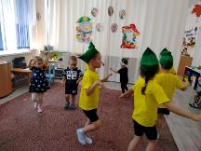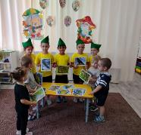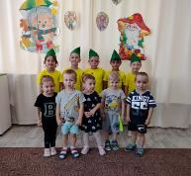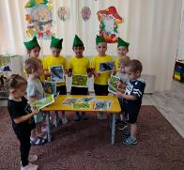
Совместно с родителями принимали участие в сборе макулатуры. Для начала мы провели предварительную работу с родителями, раздав им красочные буклеты в которых рассказали о ресурсосбережении, а с ребятами на познавательно -экспериментальной деятельности узнали о свойствах бумаги и её вторичном использовании после переработки макулатуры. Эта работа дала положительные результаты, родители и дети активно несли макулатуру.
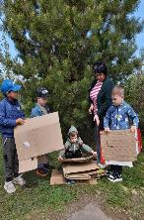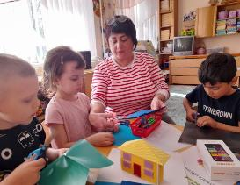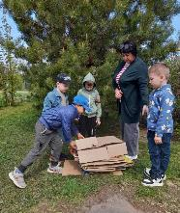
Благодаря проведению таких мероприятий у детей закладываются основы экологической культуры. Ребёнок учится действовать в коллективе, у него развиваются коммуникативные способности, то есть умение контактировать и сотрудничать друг с другом, решать проблемные ситуации. Воспитанники нашего ДОУ стали победителями всероссийских и международных экологических конкурсов:
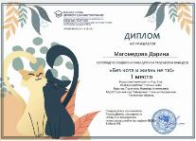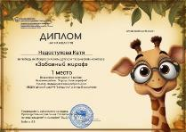

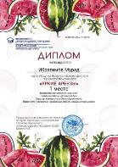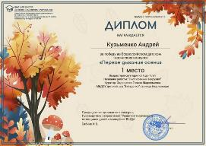

1. | «Яркие арбузы» | Всероссийский | 07.06.2024г. | Ибрагимов Мурад | диплом 1 место | онлайн
2. | Онлайн-олимпиада «В мире диких животных» | Всероссийский | 15.06.2025г. | Кузьменко Андрей | диплом  1 место | онлайн
3. | «Забавный жираф» | Всероссийский | 25.06.2025г. | Недоступова Катя | диплом  1 место | онлайн
4. | «Синева океана | Всероссийский | 23.07.2025г | Овчаров Арсений | диплом  1 место | онлайн
5. | «Без кота и жизнь не та!» | Всероссийский | 13.08.2025г. | Магомедова Дарина | диплом 1 место | онлайн
6 | «Первое дыхание осени» | Всероссийский | 24.09.2025г | Кузьменко Андрей | диплом  1 место | онлайн

Мы продолжаем нашу работу, которая, как мы надеемся, будет способствовать развитию понимания ребёнком неразделимого единства человека и природы, пониманию общечеловеческой ценности природы. Поможет каждому ребёнку осознать необходимость сохранения, охраны и спасения природы для выживания на земле самого человека.

